第六次 课程作业
1、画出程序控制流图，计算环形复杂度，并给出相应的基本路径。
Void sort(int num, int type)
1 { int x=0;
2 int y=0;
3 int num=4 ;
4 while(num>0)
5 { Num-- ;
6 if(type==0)
7 x=x+2;
8 else if(type==1)
9 x=x+10 ;
10 else
11 y=y+20 ;
12 }
13 }

2、计算下图中的基本路径数，要给出具体的计算步骤及说明。
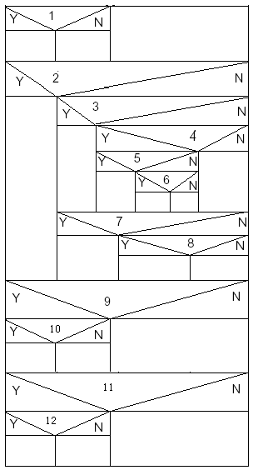

答：
一、
- 控制流图
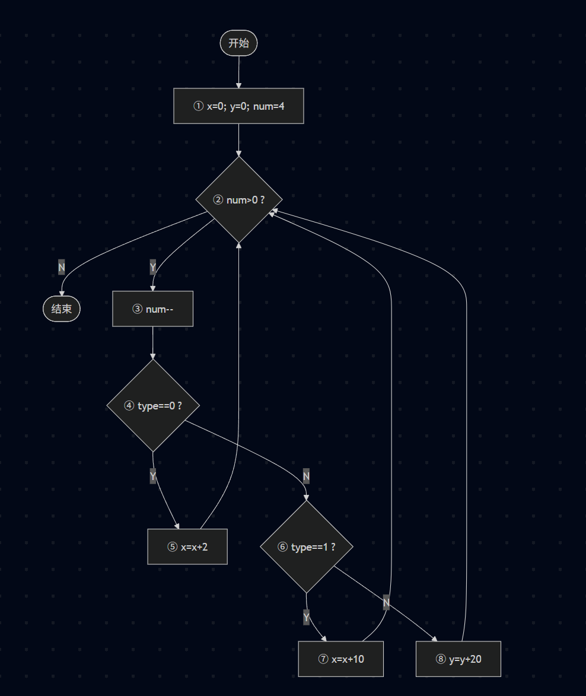
- 环形复杂度
V(G)=P+1=3+1=4V(G)=P+1=3+1=4
V(G)=E−N+2=10−8+2=4V(G)=E−N+2=10−8+2=4
环复杂度=4

- 基本路径
路径 | 经过节点 | 路径描述
路径1 | ①→②(N)→结束 | 不进入循环（num≤0）
路径2 | ①→②(Y)→③→④(Y)→⑤→②(N)→结束 | 循环 1 次，type==0
路径3 | ①→②(Y)→③→④(N)→⑥(Y)→⑦→②(N)→结束 | 循环 1 次，type==1
路径4 | ①→②(Y)→③→④(N)→⑥(N)→⑧→②(N)→结束 | 循环 1 次，type 为其他值

二、基本路径数
编号 | 判定分支序列
P1 | 1:Y → 2:N → 9:N → 11:N
P2 | 1:Y → 2:N → 9:N → 11:Y → 12:Y
P3 | 1:Y → 2:N → 9:N → 11:Y → 12:N
P4 | 1:Y → 2:N → 9:Y → 10:Y → 11:N
P5 | 1:Y → 2:N → 9:Y → 10:N → 11:N
P6 | 1:Y → 2:Y → 3:N → 7:N → 9:N → 11:N
P7 | 1:Y → 2:Y → 3:N → 7:Y → 8:Y → 9:N → 11:N
P8 | 1:Y → 2:Y → 3:N → 7:Y → 8:N → 9:N → 11:N
P9 | 1:Y → 2:Y → 3:Y → 4:N → 7:N → 9:N → 11:N
P10 | 1:Y → 2:Y → 3:Y → 4:Y → 5:N → 7:N → 9:N → 11:N
P11 | 1:Y → 2:Y → 3:Y → 4:Y → 5:Y → 6:Y → 7:N → 9:N → 11:N
P12 | 1:Y → 2:Y → 3:Y → 4:Y → 5:Y → 6:N → 7:N → 9:N → 11:N
P13 | 1:Y → 2:Y → 3:Y → 4:Y → 5:Y → 6:Y → 7:Y → 8:N → 9:Y → 10:N → 11:Y → 12:N
计算步骤
步骤1：统计判定节点数 P。图中P = 12。
步骤2：计算环复杂度：
V(G)=P+1=12+1=13V(G)=P+1=12+1=13

